09/24-08

**Praktisch im Ausland unterwegs**

Über Grenzen hinweg: Dommel fördert

internationale Berufserfahrung für Nachwuchskräfte

**Seit diesem Jahr ermöglicht die Sanierungstechnik Dommel ihren Auszubildenden, ein Praktikum im Ausland zu absolvieren.** **So trat im August der junge Geselle Ben als erster Teilnehmer des neuen Programms seine vierwöchige Auslandsreise nach Skandinavien an. In Zusammenarbeit mit dem norwegischen Unternehmen Kjeldaas konnte er vor Ort wertvolle Einblicke in zwei zentrale Bereiche seines Fachs gewinnen.**

Wertvolle praktische Erfahrungen, persönliches Wachstum und die Möglichkeit, ein neues Land zu bereisen: Auslandsaufenthalte bieten viele Vorteile. Das wissen auch die Kanalprofis aus Hamm. Deshalb bietet Dommel – in Zusammenarbeit mit den Mobilitätsberatern des Service „Berufsbildung ohne Grenzen“ der DIHK – Auszubildenden die Möglichkeit, praktische Erfahrungen im Ausland zu sammeln. Das Programm steht allen Auszubildenden bis zu einem Jahr nach ihrem Abschluss offen. Es ermöglicht den jungen Fachkräften, ihr Wissen in einem globalen Kontext zu erweitern und wertvolle Kontakte im internationalen Berufsfeld zu knüpfen. Bei Dommel soll das Auslandspraktikum den Wechsel vom Auszubildenden zum Facharbeiter unterstützen, indem die jungen Teilnehmer wertvolle Erfahrungen außerhalb der Dommel-Baustellen machen.

Im August verbrachte Dommel-Mitarbeiter Ben kurz nach dem Abschluss seiner Ausbildung zum Kanalbauer einen vierwöchigen Aufenthalt in Norwegen. Dort absolvierte er bei dem Unternehmen Kjeldaas je zwei Wochen im Tiefbau und in der Sanierungstechnik. Vor Ort wurde er sehr herzlich begrüßt und direkt ins Team aufgenommen. So erlebte er nicht nur beruflich interessante Tage, sondern erhielt auch einen Einblick in das Alltagsleben der Menschen vor Ort und erkundete mit dem Fahrrad die Landschaft in der norwegischen Provinz Vestfold. Möglich machte dies unter anderem der äußerst gastfreundliche Betriebsleiter, der Ben in seine Familie aufnahm und ihm den Einstieg vor Ort besonders einfach gestaltete.

Zur Verstärkung der Programmarbeit wurde Dommel-Geschäftsführer Benedikt Stentrup kürzlich zum Botschafter des Netzwerks „Berufsbildung ohne Grenzen“ ernannt. In dieser Rolle wird er aktiv daran arbeiten, die Reichweite und Bekanntheit des Auslandspraktikums zu erhöhen, sodass weitere junge Talente von diesem Angebot profitieren können. Mit diesem Ansatz setzt Dommel neue Maßstäbe in der Berufsausbildung und zeigt, wie wichtig es ist, den Austausch und Wissenstransfer auf internationaler Ebene zu fördern und zu unterstützen.

ca. 2.400 Zeichen

**Bildunterschriften:**

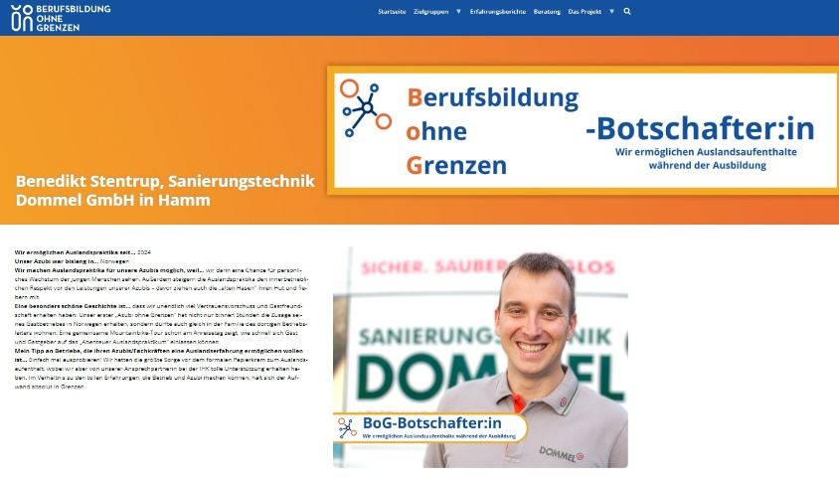

**[24-08 Auslandspraktikum]**

*In Zusammenarbeit mit den Beratern des DIHK-Service „Berufsbildung ohne Grenzen“ bietet Dommel Auszubildenden die Möglichkeit, praktische Erfahrungen im Ausland zu sammeln.*

Foto: Sanierungstechnik Dommel GmbH

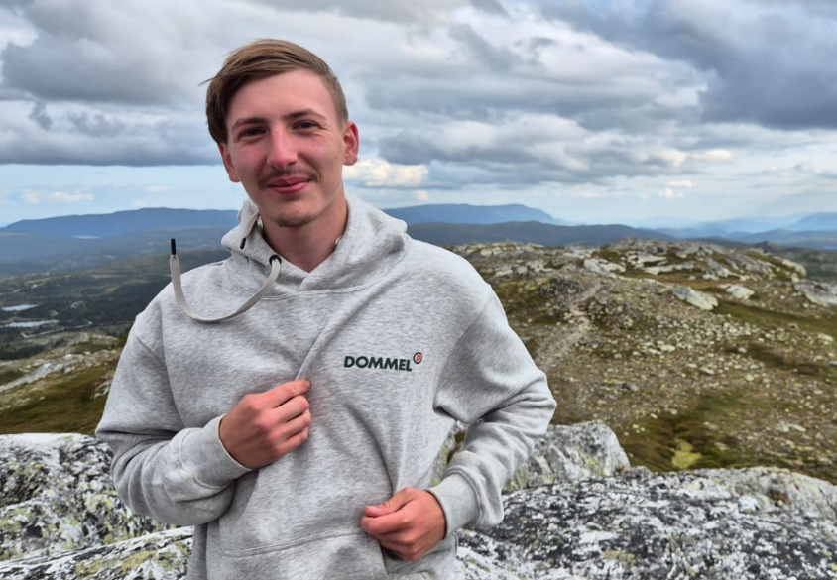

**[24-08 Erster Auslandspraktikant]**

*Praktikant im Ausland: Im August war Dommel-Mitarbeiter Ben für vier Wochen bei der Firma Kjeldaas in Skandinavien.*

Foto: Sanierungstechnik Dommel GmbH